|  |  |
| --- | --- |
|  | ac - Асинхронный электродвигатель |
| в палитре |  |
|  |  |
| на схеме |  |

Блок реализует модель асинхронного электродвигателя. Используется в цепях c элементами библиотеки «Электрика».

Модель асинхронного двигателя (АД) основана на следующих уравнениях:

$$u_{qs}=R_{s}i_{qs}+\frac{dΨ_{qs}}{dt}+ωΨ_{ds},$$

$$u_{ds}=R_{s}i_{ds}+\frac{dΨ_{ds}}{dt}-ωΨ_{qs},$$

$$u_{qr}=0=R_{r}i_{qr}+\frac{dΨ_{qr}}{dt}+(ω{-ω_{r}Z_{p})Ψ}_{dr},$$

$$u_{dr}=0=R_{r}i_{dr}+\frac{dΨ_{dr}}{dt}-(ω-ω_{r}Z_{p})Ψ_{qr},$$

$$M_{e}=1,5Z_{p}(Ψ_{ds}i_{qs}-Ψ_{qs}i_{ds}),$$

$$Ψ_{qs}=(L_{σs}+L_{m})i_{qs}+L_{m}i_{qr},$$

$$Ψ_{ds}=(L_{σs}+L_{m})i_{ds}+L_{m}i_{dr},$$

$$Ψ_{qr}=(L_{σr}+L_{m})i_{qr}+L_{m}i_{qs},$$

$$Ψ_{dr}=(L_{σr}+L_{m})i_{dr}+L_{m}i_{ds},$$

$$\frac{dω_{r}}{dt}=\frac{1}{J}(M_{e}-M_{с}-Fω_{r})$$

где: *Rs*, *Rr* – активные сопротивления статора и ротора;

*Lσs*, *Lσr*, *Lm* – индуктивности рассеяния статора и ротора;

*Lm* – индуктивность цепи намагничивания;

*Uds*, *ids*, Ψ*ds* – проекции напряжения, тока и потокосцепления статора на ось *d*;

*Udr*, *idr*, Ψ*dr* – проекции напряжения, тока и потокосцепления ротора на ось *d*;

*Uqs*, *iqs*, Ψ*qs* – проекции напряжения, тока и потокосцепления статора на ось *q*;

*Uqr*, *iqr*, Ψ*qr* – проекции напряжения, тока и потокосцепления ротора на ось *q*;

ω*r* – угловая частота вращения ротора;

*Zp* – число пар полюсов;

*Me* – электромагнитный момент;

*M*с – момент сопротивления;

*J* – момент инерции;

*F* – коэффициент вязкого трения.

Уравнениям соответствуют схемы замещения АД по осям *q* и *d*, приведенные на рисунках 1 и 2.

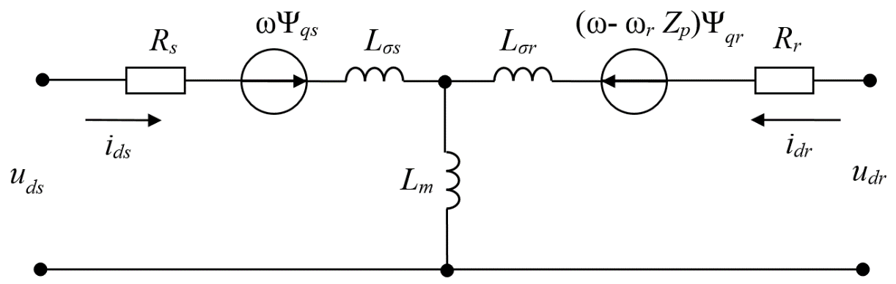

Рисунок 1 – Схема замещения АД по оси *q*

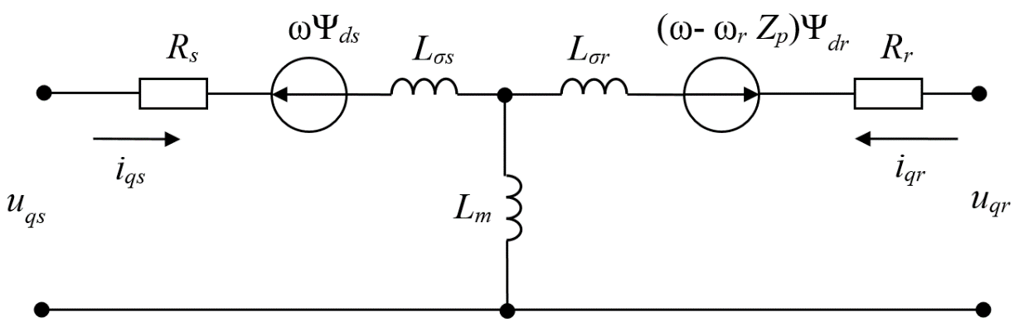

Рисунок 2 – Схема замещения АД по оси *d*

В модели АД насыщение и потери в стали не учитываются. Ротор – короткозамкнутый. Все величины и параметры АД приведены к статору.

Момент сопротивления на входном порте «Mc» задается в относительных единицах, приведенным к номинальному моменту АД.

Модель АД по отношению к электрической сети является источником тока. Фазные напряжения узла, к которому подключен АД, преобразуются к двухфазной вращающейся системе координат; по выше приведенным уравнениям вычисляются токи статора; фазные токи получаются с помощью обратного преобразования координат. Данная реализация модели при исследовании режимов, связанных с отключением АД от узла, может потребовать включения демпфирующей *R* или *RC-*цепочки параллельно АД. Например, для напряжения 0,4 кВ порядок значения сопротивления *R*-цепочки 104 Ом, в *RC-*цепочке порядок значения ёмкости 10-7 Ф, сопротивления – единицы (десятки) Ом.

Блок имеет 4 входных и 1 выходной порт.

**Входные порты:**

1) a;

2) b;

3) c;

4) Mc, о.е.

**Выходные порты:**

1. w, р/с.

**Свойства блока:**

* Номинальная мощность, Вт;
* Номинальное напряжение, В;
* Номинальная частота вращения, об/мин;
* Число пар полюсов;
* Момент инерции, кг·м2;
* Коэффициент вязкого трения, Н·м·с;
* Номинальная частота питающей сети, Гц;
* Сопротивление статора, Ом;
* Индуктивность статора, Гн;
* Индуктивность намагничивания, Гн;
* Сопротивление ротора, Ом;
* Индуктивность ротора, Гн.

Вычисляемые свойства:

* Номинальный момент, Н·м.

**Параметры блока:**

* Частота вращения, об/мин;
* Электромагнитный момент, о.е.